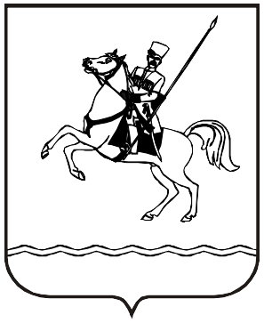

**АДМИНИСТРАЦИЯ МУНИЦИПАЛЬНОГО ОБРАЗОВАНИЯ**

**ЛЕНИНГРАДСКИЙ МУНИЦИПАЛЬНЫЙ ОКРУГ**

**КРАСНОДАРСКОГО КРАЯ**

**ПОСТАНОВЛЕНИЕ**

от 06.02.2025 № 85

станица Ленинградская

**О внесении изменений в постановление администрации муниципального образования Ленинградский район от**

**30 июня 2023 г. № 663 «О создании межведомственной комиссии**

**при главе муниципального образования Ленинградский район по координации оказания необходимой социальной поддержки и помощи участникам специальной военной операции и членам их семей»**

В соответствии с Законом Краснодарского края от 8 февраля 2024 г. № 5054-КЗ «О преобразовании поселений, входящих в состав муниципального образования Ленинградский район, путем их объединения и о наделении вновь образованного муниципального образования статусом муниципального округа» п о с т а н о в л я ю:

1. Внести в постановление администрации муниципального образования Ленинградский район от 30 июня 2023 г. № 663 «О создании межведомственной комиссии при главе муниципального образования Ленинградский район по координации оказания необходимой социальной поддержки и помощи участникам специальной военной операции и членам их семей» следующие изменения:

1) в названии и по тексту постановления слова «муниципального образования Ленинградский район» заменить словами «Ленинградского муниципального округа» в соответствующих падежах;

2) изложить приложения 1-2 к постановлению в новой редакции (приложение 1-2);

3) изложить пункт 3 постановления в следующей редакции:

«3. Сектору по социальным вопросам администрации Ленинградского муниципального округа (Усачева А.С) обеспечить размещение настоящего постановления на официальном сайте администрации Ленинградского муниципального округа в информационно - телекоммуникационной сети «Интернет» (www: adminlenkub.ru).».

2. Контроль за выполнением настоящего постановления возложить на заместителя главы Ленинградского муниципального округа Мазурову Ю.И.

3. Постановление вступает в силу со дня его подписания.

Глава Ленинградского

муниципального округа Ю.Ю. Шулико